**TRƯỜNG ĐẠI HỌC CÔNG NGHIỆP HÀ NỘI**

**KHOA CÔNG NGHỆ THÔNG TIN**

–––––––––––––––––––––––



**BÀI TẬP LỚN**

**HỌC PHẦN: LẬP TRÌNH WEB BẰNG PHP**

**ĐỀ TÀI:**

**XÂY DỰNG WEBSITE BÁN MỸ PHẨM**

|  |  |
| --- | --- |
| **GVHD:** | **ThS. Phạm Thế Anh** |
| **Nhóm:** | **12** |
| **Sinh viên:** | **Lê Văn Hiệp**  **Trần Văn Minh**  **Nguyễn Đức Vân** |

**Hà Nội - 2022**

MỤC LỤC

MỤC LỤC i

DANH MỤC HÌNH ẢNH iv

DANH MỤC BẢNG v

LỜI CẢM ƠN vi

Chương 1. Cơ sở lý thuyết 1

1.1 Các khái niệm 1

1.1.1 PHP là gì? 1

1.1.2 PHP hoạt động như thế nào? 1

1.1.3 Lập trình PHP có thể làm được những gì? 3

1.1.4 Ưu điểm và nhược điểm của PHP 3

1.1.5 So sánh PHP, Asp.Net, JSP, CFML 5

1.1.6 Những kinh nghiệm nên biết cho người học PHP 6

1.2 Yêu cầu thiết kế khi sử dụng PHP 6

1.2.1 Tính cấp thiết của đề tài 6

1.2.2 Mục đích của đề tài 7

1.2.3 Công cụ phát triển 8

Chương 2. Phân tích và thiết kế hệ thống 10

2.1. Mô tả website 10

2.2. Cơ cấu các bộ phận và chức năng của từng bộ phận 10

2.3. Quy trình xử lý 10

2.4. Ngôn ngữ và hệ điều hành 11

2.4.1. Môi trường phát triển: 11

2.4.2. Môi Trường Triển Khai: 11

2.5. Biểu đồ usecase và phân rã một số usecase 12

2.5.1. Biểu đồ usecase tổng quan 12

2.5.2. Usecase xem sản phẩm 12

2.5.3. Usecase quản lí giỏ hàng 13

2.5.4. Usecase quản lí sản phẩm 13

2.6. Đặc tả một số usecase 13

2.6.1. Usecase đăng nhập 13

2.6.2. Usecase xem sản phẩm 14

2.6.3. Usecase quản lí giỏ hàng 15

2.6.4. Usecase quản lí sản phẩm 16

2.7. Biểu đồ hoạt động 18

2.7.1. Usecase đăng nhập 18

2.7.2. Usecase xem sản phẩm 18

2.7.3. Usecase quản lí giỏ hàng 19

2.7.4. Usecase quản lí sản phẩm 19

2.8. Biểu đồ trình tự 20

2.8.1. Usecase đăng nhập 20

2.8.2. Usecase xem sản phẩm 21

2.8.3. Usecase quản lí giỏ hàng 22

2.8.4. Usecase quản lí sản phẩm 23

2.9. Thiết kế cơ sở dữ liệu 24

2.9.1. Thiết kế bảng Cơ sở dữ liệu 24

2.9.2. Các ràng buộc quan hệ CSDL 29

2.10. Thiết kế giao diện và chức năng của website 32

2.10.1. Giao diện và chức năng dành cho người dùng 32

2.10.2. Giao diện và chắc năng dành cho quản trị 36

Chương 3. Kết luận 40

3.1 Kết luận 40

3.1.1 Kết quả đạt được 40

3.1.2 Các hướng phát triển 40

TÀI LIỆU THAM KHẢO 41

LINK MÃ NGUỒN 41

DANH MỤC HÌNH ẢNH

Hình 1.1. Sơ đồ hoạt động của PHP 9

Hình 2.5.1. Biểu đồ usecase tổng quan 19

Hình 2.5.2. Usecase xem sản phẩm 19

Hình 2.5.3. Usecase quản lí giỏ hàng 20

Hình 2.5.4. Usecase quản lí sản phẩm 20

Hình 2.7.1. Biểu đồ hoạt động usecase đăng nhập 25

Hình 2.7.2. Biểu đồ hoạt động usecase xem sản phẩm 25

Hình 2.7.3. Biểu đồ hoạt động usecase quản lí giỏ hàng 26

Hình 2.7.4. Biểu đồ hoạt động usecase quản lí sản phẩm 26

Hình 2.8.1. Biểu đồ trình tự usecase đăng nhập 27

Hình 2.8.2. Biểu đồ trình tự usecase xem sản phẩm 28

Hình 2.8.3. Biểu đồ trình tự usecase quản lí giỏ hàng 29

Hình 2.8.4. Biểu đồ trình tự usecase quản lí sản phẩm 30

Hình 2.10.1. Giao diện đăng nhập 39

Hình 2.10.2. Giao diện đăng ký 39

Hình 2.10.3. Giao diện trang chủ 40

Hình 2.10.4. Giao diện chọn sản phẩm 41

Hình 2.10.5. Giao diện chi tiết sản phẩm 42

Hình 2.10.6. Giao diện giỏ hàng 43

Hình 2.10.7. Giao diện trang admin 43

Hình 2.10.8. Giao diện thay đổi logo 44

Hình 2.10.9. Giao diện trang thay đổi menu 44

Hình 2.10.10. Giao diện trang thay đổi banner 45

Hình 2.10.11. Giao diện trang danh sách sản phẩm 45

Hình 2.10.12. Giao diện trang thêm sản phẩm 46

Hình 2.10.13. Giao diện trang sửa sản phẩm 46

DANH MỤC BẢNG

Bảng 2. 1 Bảng Account 31

Bảng 2. 2 Bảng Banner 32

Bảng 2. 3 Bảng đơn hàng 32

Bảng 2. 4 Bảng hóa đơn 32

Bảng 2. 5 Bảng logo web 33

Bảng 2. 6 Bảng menu 33

Bảng 2. 7 Bảng news 34

Bảng 2. 8 Bảng Product 35

Bảng 2. 9 Bảng submenu 35

Bảng 2. 10 Bảng type_beauti 36

Bảng 2. 11 Bảng type_product 36

Bảng 2. 12 Bảng useful_product 36

LỜI CẢM ƠN

Đầu tiên, để có thể hoàn thành được đề tài “Xây dựng website bán mỹ phẩm” của học phần Lập trình web bang PHP, chúng em xin gửi cảm ơn đến Khoa Công nghệ thông tin trường Đại học Công Nghiệp Hà Nội đã tạo điều kiện cho chúng em được học tập và thực hiện đề tài.

Đặc biệt em cũng xin gửi lời cảm ơn đến thầy Phạm Thế Anh đã nhiệt tình hướng dẫn, định hướng, hỗ trợ chúng em trong suốt quá trình thực hiện đề tài. Trong quá trình đó, thầy đã giúp đỡ chúng em tiếp cận với cách tư duy, giải quyết và trình bày một vấn đề cần nghiên cứu. Đồng thời, thầy luôn hướng dẫn tận tình, truyền đạt kiến thức và kinh nghiệm để chúng em có thể hoàn thành đề tài này.

Mặc dù chúng em đã cố gắng hoàn thiện báo cáo bằng tất cả sự nỗ lực và khả năng của mình, nhưng chắc chắn vẫn còn nhiều hạn chế và thiếu sót. Chúng em rất mong nhận được sự góp ý của thầy(cô) để báo cáo bài tập lớn này được hoàn thiện hơn.

Chúng em xin chân thành cảm ơn!

Chương 1. Cơ sở lý thuyết

## Các khái niệm

### PHP là gì?

PHP là cách viết tắt hồi quy của cụm từ tiếng Anh Hypertext Preprocessor, là ngôn ngữ lập trình kích bản mã nguồn mở (hay ngôn ngữ lập trình đa mục đích) được được phát triển từ năm 1994. Nó được dùng để phát triển các ứng dụng cho máy chủ. Ngôn ngữ này chạy ở phía server, nhằm sinh mã html trên client. Cũng chính bởi thế, PHP đã tạo ra các ứng dụng web. Mã lệnh của nó được nhúng vào html nhờ sử dụng cặp thẻ PHP <?php?>.

**Ngôn ngữ lập trình PHP** hiện đã trải qua rất nhiều phiên bản khác nhau. Do được tối ưu hóa cho website nên cách viết mã tương đối rõ ràng. Tốc độ của mã PHP, dễ hiểu dễ học. Bởi vậy mà PHP trở thành một trong những ngôn ngữ lập trình website phổ biến, được sử dụng nhiều nhất hiện nay bởi các công ty, dịch vụ thiết kế website. Thậm chí là nhiều website lớn như Facebook.com, [Mona. website](http://mona.website/), … cũng đã sử dụng PHP để thiết kế web.

PHP lưu trữ dữ liệu thông qua hệ quản trị cơ sở dữ liệu. Do đó, PHP thường đi kèm với MySQL, Apache và hệ điều hành Linux. Trong đó:

* MySQL đóng vai trò là nơi lưu trữ và truy vấn dữ liệu, tương tự các cơ sở dữ liệu như: MySQL server, Oracle, ...
* Apache là phần mềm web máy chủ, có nhiệm vụ tiếp nhận request từ trình duyệt của người dùng và chuyển giao cho PHP xử lý, sau đó gửi lại cho trình duyệt.
* Linux: Là hệ điều hành mã nguồn mở phổ biến dành cho các web máy chủ. Linux có nhiều phiên bản khác nhau. Trong đó, Ubuntu và RedHat Enterprise Linux thường là các phiên bản sử dụng nhiều nhất.

### PHP hoạt động như thế nào?

Khi có người dùng gọi trang PHP, web máy chủ sẽ triệu gọi PHP Engine thông dịch trang PHP và trả lại kết quả cho người dùng.

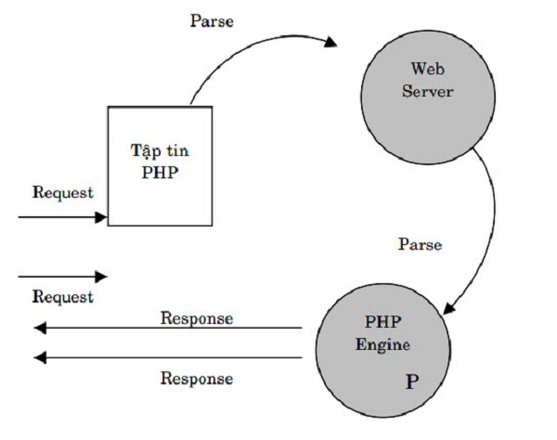

Hình 1.1. Sơ đồ hoạt động của PHP

Thông thường, khi chạy code, chúng được làm theo một quy trình thông dịch và trả kết quả mà chúng ta không nhìn thấy. Dưới đây là mô tả ngôn ngữ PHP khi thực thi một đoạn code thường được trải qua 4 giai đoạn sau:

* ***Giai đoạn 1: Lexing***

Lexing (hay còn gọi là tokenizing), là quá trình chuyển một đoạn mã nguồn PHP thành một chuỗi các token có gắn giá trị.  PHP sử dụng re2c để tạo các lexer của nó từ file khai báo.

* **Giai đoạn 2: Parsing**

Bộ phận tích chú Phsp (parser) được tạo qua file grammar BNF với Bison. Ngôn ngữ lập trình PHP sử dụng cấu trúc LALR. Ở giai đoạn này, sẽ nhận các luồng token từ lexer như các biến đầu vào. Chúng thực hiện 2 công việc sau:

* Xác định tính hợp lệ của token bằng việc khớp chúng với từng quy tắc ngữ pháp định nghĩa trong tập tin ngữ pháp BNF. Bước này đòi hỏi cấu trúc ngôn ngữ phải hợp lệ, theo dạng trong luồng stream.
* Bộ parser tạo cây cú pháp trừu tượng AST, mã nguồn hiển thị dưới dạng cây và dùng trong giai đoạn tiếp theo.
* **Giai đoạn 3: Compiling**

Giai đoạn Compiling hay còn gọi là biên dịch, sử dụng AST phát ra các mã tác dụng bằng cách duyệt cây phương pháp đệ quy.

Ở giai đoạn này thực hiện một vài tối ưu hóa, giải quyết lời gọi hàm. Người dùng có thể kiểm tra đầu ra các đoạn mã được tối ưu bằng nhiều cách, thông qua VLD, PHPDBG hay OPcache. Trong đó, VLD thường được sử dụng bởi nó tạo ra các mã output dễ đọc hơn cả.

* **Giai đoạn 4: Interpreter**

Đây là giai đoạn thông dịch mã tác vụ. Tại đây, mã tác vụ chạy trên Zen Engine VM, với giai đoạn đầu hầu như rất ngắn, đầu ra tương tự như kết quả khi sử dụng PHP echo, var_dump, …

### Lập trình PHP có thể làm được những gì?

Là một mã nguồn mở, nền tảng độc lập, **PHP** sử dụng và hướng đối tượng cực tốt. Không những thế, đây còn là ngôn ngữ dễ học, tương thích máy chủ, tích hợp cơ sở dữ liệu cực kỳ dễ dàng. Người dùng có thể phát triển ứng dụng theo mục đích sử dụng. Bởi vậy, đây cũng là ngôn ngữ lập trình được ưu tiên sử dụng nhiều hiện nay, đặc biệt là tạo ra các website.

Ngôn ngữ lập trình PHP giúp tạo ra các website động với tính tương tác cao, đồng thời, PHP còn có thể:

* Thu thập các dữ liệu biểu mẫu
* Gửi và nhận cookie
* Giúp người dùng tạo, mở, xóa, viết, đóng tệp trên máy chủ với PHP.
* Xóa, sửa dữ liệu trong cơ sở dữ liệu.
* Kiểm soát truy cập của người dùng.
* Mã hóa dữ liệu, …

### Ưu điểm và nhược điểm của PHP

#### Ưu điểm

* Đầu tiên phải kể đến đó là PHP chính là một mã nguồn mở. Vậy nên việc cài đặt và sử dụng ngôn ngữ PHP rất là dễ dàng và cài đặt phổ biến nhất là trên các WebSever thông dụng như Nginx, Apache. Đặc biệt PHP là một mã nguồn miễn phí và được chia sẻ nhiều trên các diễn đàn, cộng đồng và bạn có thể dễ dàng sao chép và cài đặt sử dụng các website hay các ngữ cảnh có sẵn.
* PHP là ngôn ngữ dễ học và dễ sử dụng, nó có tính linh hoạt cao để giải quyết các vấn đề, các ngữ cảnh và kịch bản với các phương pháp tùy biến khác nhau theo yêu cầu của bạn.
* Đây là một ngôn ngữ cótính công đồng lớn nhất hiện nay vì đây là một mã nguồn mở và cũng rất dễ sử dụng cho nên PHP luôn được ưa chuộng và tạo nên một cộng đồng lớn và chất lượng với các chuyên gia trên toàn thế giới.
* Khả năng bảo mật cao cho dù đây là mã nguồn mở, PHP được cộng đồng phát triển rất mạnh mẻ vì vậy PHP được coi là an toàn khi sử dụng với sự chia sẻ cách bảo mật. Ngoài ra khi bạn sử dụng ngôn ngữ lập trình PHP sẻ kết hợp các kỹ thuật bảo mật với từng tầng khác nhau giúp khả năng hoạt động cho website ổn định và an toàn hơn.
* Tương lai của những bạn học ngôn ngữ PHP thì nhữngcơ hội việc làm rất lớn với thu nhập cao có thể lên đến hàng chục triệu một tháng. Hiện nay thì nhu cầu thiết kế và lập trình Website rất cao giúp bạn càng có nhiều cơ hội làm việc và kiếm thêm thu nhập hơn.

#### Nhược điểm

* Nhược điểm phải nói đến đầu tiên khi dùng PHP chính là cấu trúc ngôn ngữ của nó nhìn không được gọn gàng cho lắm. Mọi câu lệnh được viết trong cặp câu lệnh **<?php … ?>.**
* Không giống như Java và C# khi bạn học thì có thể làm website, các ứng dụng điện thoại, chương trình hay phần mềm … Tuy nhiên đối với PHP chỉ có thể sử dụng làm website và các ứng dụng website mở rộng mà thôi.
* Nhược điểm lớn nhất đáng nói đến là khả năng bị sao chép và hack mã code dễ hơn và độ an toàn không cao như các ngôn ngữ lập trình khác. Nhưng từ khi lên phiên bản PHP 7 chấm trở lên đã khác phục được rất nhiều vấn đề này.

### So sánh PHP, Asp.Net, JSP, CFML

|  |  |  |  |  |
| --- | --- | --- | --- | --- |
| ***Đặc tính*** | ***PHP*** | ***Asp.Net*** | ***JSP*** | ***CFML*** |
| Learning curve | Ngắn | Dài hơn PHP | Dài hơn PHP | Dài hơn PHP |
| Web hosting | Được hỗ trợ bởi hầu hết tất cả các hosting servers | Cần có dedicated server | Ít khi được hỗ trợ | Cần có dedicated server |
| Open source | Có | Không | Có | Cả nguồn mở và thương mại |
| Hỗ trợ dịch vụ Web | Tích hợp sẵn | Sử dụng .NET framework | Sử dụng các thư viện add on | Tích hợp sẵn |
| Tích hợp HTML | Dễ dàng | Tương đối phức tạp | Tương đối phức tạp | Dễ dàng |
| Hỗ trợ MySQL | Tự hỗ trợ | Cần bên thứ ba | Cần bên thứ ba | Phiên bản hiện tại có hỗ trợ. Các phiên bản cũ hơn sử dụng ODBC |
| Dễ dàng mở rộng bằng các ngôn ngữ khác | Có | Không | Mở rộng bằng cách sử dụng các lớp và thư viện trong Java. | Có |

### Những kinh nghiệm nên biết cho người học PHP

Có nhiều bạn cũng thường hỏi mình như việc Học PHP có khó hay không? Vậy nên mình sẻ đưa ra một số kinh nghiệm để bạn trở thành một người lập trình PHP chuyên nghiệp:

* Bạn cần phải xác định xem là bạn học PHP với mục đích gì, học để trở thành một Developer Websie Full Stack, hay bạn chỉ muốn học để làm ra những trang website khác nhau về dịch vụ, bán hàng, giới thiệu, …
* Khi bạn đã xác dịnh được mục tiêu của mình bạn cần tập trung để nắm vừng các kiến thức và kỹ năng cơ bản về Front-end của PHP và một số phương pháp lập trình PHP về giao diện của website, đây là một trong những kiến thức nền tảng bạn cần phải có né.
* Đã học phải đi đôi với thực hành và phải thực hành thật nhiều mục đích để bạn quen tay trong việc code. Không chỉ giúp bạn quen tay mà giúp bạn có nhiều kinh nghiệm trong việc sửa lỗi trong quá trình làm việc và tiến bộ nhanh được.
* Bạn cũng nên lưu ý là không nên copy paste nhiều, vì khi bạn code bằng từ tay mình sẻ quen hơn và nhớ lâu hơn để thành thạo một cách nhanh chóng hơn. Chậm mà nhanh đấy nhé để sau này nhìn một cái thấy lỗi ngay.
* Hãy tham gia vào các cộng đồng, mạng xã hội và diễn đàn PHP để bạn có thể học tập và được chia sẻ nhiều phương pháp và code hay nhé. Và các lỗi mã những người trước gặp phải mà bạn lưu lại để sau gặp phải lôi ra mà xử lý.

## Yêu cầu thiết kế khi sử dụng PHP

### Tính cấp thiết của đề tài

Nhu cầu sử dụng trong xã hội luôn là động cơ chính thức đẩy sản xuất, như chung ta cũng biết được việc thiếu thông tin cho công đoạn đáp ứng cung cầu làm cho việc đưa sản phẩm đến tay người tiêu dùng trở nên khó khăn và gây nhiều lãng phí cho xã hội. Bên cạnh đó việc phổ biến sử dụng Internet đã tạo ra một bước ngoặt mới trong định hướng phát triên ngành Công Nghệ Thông Tin của nước ta cùng với nhu cầu sử dụng các phương tiện truyền thông để trao đổi thông tin ngày cáng phát triển mạnh. Từ thực tế đó việc đưa thông tin đáp ứng các nhu cầu của mọi người và hổ trợ cho việc mua bán diễn ra một cách nhanh chóng, tiết kiệm đã trở nên vô cùng cấp thiết. Mua bán qua mạng cũng là một xu thế hiện nay, hay còn gọi là thương mại điện tử, và đây cũng là một mảnh đất mới cho thị trưởng hàng tiêu dùng trong giai đoạn phát triển kinh tế ở nước ta.

Việc bạn các thể dung dung ngồi nhà mà du ngoạn từ của hàng này sang cửa hàng kia đã trở thành hiện thực. Ngày nay bất cứ hàng hóa nào, bạn đều có thể đặt mua qua mạng internet.

Trong số các hàng hóa được mua bán qua internet thì mỹ phẩm cũng năm trong đó. Mỹ phẩm là mặt hàng cần thiết cho phái đẹp, vì thế khi muốn mua trên mạng thì khách hàng chỉ cần ngồi nhà và sẽ có người đến giao nên hiện nay mỹ phầm đang là nhưng mặt hàng hot mua bán trên Internet.

Do đặc điểm mua bán trên Internet là người mua và người bán không hề gặp mặt nhau và người mua không thể kiểm tra trực tiếp hàng hóa. Vì thế cần phải xây dụng một website đẹp mặt đầy đủ thông tin và sản phẩm, Cũng như các chắc năng mua hàng, …

### Mục đích của đề tài

Khách hàng có thể tìm kiếm thông tin về các sản phẩm của công ty. Khách hàng có thể đặt sản phẩm trực tuyến. Website sẽ cập nhật thông tin đặt hàng này lên cơ sở dữ liệu, cho phép người quản trị được phân quyền thao tác các công việc sau:

* Tìm kiếm các đơn đặt hàng đã xác nhận hay chưa xác nhận.
* Xác nhận đơn đặt hàng hợp lệ, chỉnh sửa thông tin khác hàng và thông tin đặt hàng.
* Thống kê số lượng mua hàng của khách hàng.
* Thay đổi, thêm mới hoặc xóa bỏ thông tin hình ảnh về các sản phẩm công ty muốn giới thiệu cho khách hàng.
* Theo dõi tình hình liên lạc thông qua website của khách hàng, để đáp ứng kịp thời nhu cầu của họ.

Về tổ chức lưu trữ, thực hiện các yêu cầu sau:

* Thêm, xóa, sửa thông tin, hình ảnh về các sản phẩm do công ty tổ chức, phục vụ cho công tác quản lý, thống kê tình hình hoạt động của công ty.
* Thêm xóa, sửa thông tin, hình ảnh về các sản phẩm.

### Công cụ phát triển

#### Adobe Dreamwaver CC

Dreamweaver là chương trình dùng để tạo trang web tĩnh, web động rất hay. Tạo một trang web bằng cách gõ các tag html là việc rất cực khổ. Khi dùng dreamweaver, bạn chỉ việc nhập dữ liệu và trình bày dữ liệu như bạn muốn. Dreamweaver sẽ tự động phát sinh các tag html, CSS, Javascript, PHP thích hợp.

#### phpMyAdmin

Một công cụ nguồn mở miễn phí được viết bằng PHP dự định để xử lý quản trị của MySQL thông qua một trình duyệt web. Nó có thể thực hiện nhiều tác vụ như tạo, sửa đổi hoặc xóa bỏ cơ sở dữ liệu, bảng, các trường hoặc bản ghi; thực hiện báo cáo SQL; hoặc quản lý người dùng và cấp phép.

Chức năng:

* Giao diện web.
* Quản lý cơ sở dữ liệu MySQL.
* Nhập dữ liệu từ CSV và SQL.
* Xuất dữ liệu sang các định dạng khác nhau: CSV, SQL, XML, PDF (thông qua thư viện TCPDF), ISO/IEC 26300 - OpenDocument văn bản và bảng tính, Word, Excel, LaTeX và các định dạng khác.
* Quản lý nhiều máy chủ.
* Tạo PDF đồ họa của bố trí cơ sở dữ liệu.
* Tạo các truy vấn phức tạp bằng cách sử dụng Query-by-example (QBE).
* Tìm kiếm tổng quan trong cơ sở dữ liệu hoặc một tập hợp con của nó.
* Chuyển đổi dữ liệu được lưu trữ thành các định dạng bằng cách sử dụng một tập hợp các chức năng được xác định trước, như hiển thị dữ liệu BLOB như hình ảnh hoặc tải về liên kết.
* Giám sát các truy vấn (quy trình).

Chương 2. Phân tích và thiết kế hệ thống

* 1. Mô tả website

Website là của cửa hàng chuyên cung cấp các sản phẩm mỹ phẩm, kem dưỡng da, kem chống năng và cung cấp thông tin về chăm sóc sắc đẹp. Yêu cầu của website là thể hiện được các sản phẩm, thông tin sản phẩm cho phép khách hàng có thể xem và mua hàng, đồng thời xme những tin tức về chăm sóc sắc đẹp thông tin về sản phẩm mới một cách nhanh chóng, …

* 1. Cơ cấu các bộ phận và chức năng của từng bộ phận

Cửa hàng gồm 3 bộ phận, hoạt động có mối liên quan chặc chẽ với nhau:

* Bộ phận quản lý (Admin): Cập nhật sản phẩm, thêm tài khoản nhân viên bán hàng, duyệt các đơn hàng và chuyển qua cho bộ phận kho và giao hàng, đăng bài mới, hỗ trợ về website.
* Bộ phận bán hàng: Tư vấn cho khách hàng, trả lời các thắc mắc của khách hàng khi khách hàng có yêu cầu, trả lời các comment của khách hàng, báo cáo doanh số cho quản lý.
* Bộ phận kho và giao: Báo cáo số lượng hàng trong kho cho quản lý, nhận hóa đơn từ quản lý và giao hàng cho khách.
  1. Quy trình xử lý

Sau khi khách hàng truy cập vào website, khách hàng có thể truy cập theo các mục trên menu theo sở thích. Khách hàng xem các sản phẩm mình muốn mua rồi thêm vào giỏ hàng bằng cách nhấn nút “MUA NGAY”. Nếu sản phẩm đó hết hàng thì sẽ báo cho khách hàng để cập nhật qua sản phẩm khác. Sau khi lựa hết các sản phẩm khách hàng bấm thanh toán để chuyển tới trang đặt hàng. Để đặt hàng thì khách hàng phải đăng kí thành viên. Sau khi đăng kí thành công thì đăng nhập và tiến hành thanh toán. Có hai hình thức thanh toán chuyển khoản hoặc nhận hàng và thanh toán. Thanh toán xong thì của hàng sẽ liên hệ với khách hàng sớm nhất để giao hàng đổi với chuyển khoản và thanh toán tại địa chỉ giao hàng đối với nhân hàng và thanh toán.

Bộ phận quản lý: Sẽ cập nhật sản phẩm, số lượng, xác nhận đơn hàng đã giao hàng đã giao hoặc chưa giao, xuất hóa đơn và chuyển hóa đơn cho bộ phận kho – giao hàng xử lý.

Bộ phận bán hàng: Khi khách hàng có thắc mắc về sản phẩm thì sẻ trả lời cho khách hàng, hướng dẫn khách hàng mua hàng.

Bộ phận kho – giao hàng: Nhận đơn hàng từ bộ phẩn quản lý để xử lý, cập nhật số lượng sản phẩm có trong kho cho quản lý để cập nhật lên website. Giao hàng theo đơn đặt hàng.

* 1. Ngôn ngữ và hệ điều hành
     1. Môi trường phát triển:
* Hệ điều hành: Window 7,8,8.1,10 Pro
* Hệ quản trị CSDL: phpMyAdmin
* Công cụ phân tích thiết kế: PowerDesigner
* Công cụ xây dựng ứng dụng: Adobe Dreamwaver CC
* Các trình duyệt web: Google Chrome, Cốc Cốc, Mozila FireFox, IE.
  + 1. Môi Trường Triển Khai:
* Các trình duyệt web: Google Chrome, Cốc Cốc, Mozila FireFox, IE.
* Dịch vụ lưu trữ web: Web Hosting.
* Dịch vụ Domain.
  1. Biểu đồ usecase và phân rã một số usecase
     1. Biểu đồ usecase tổng quan

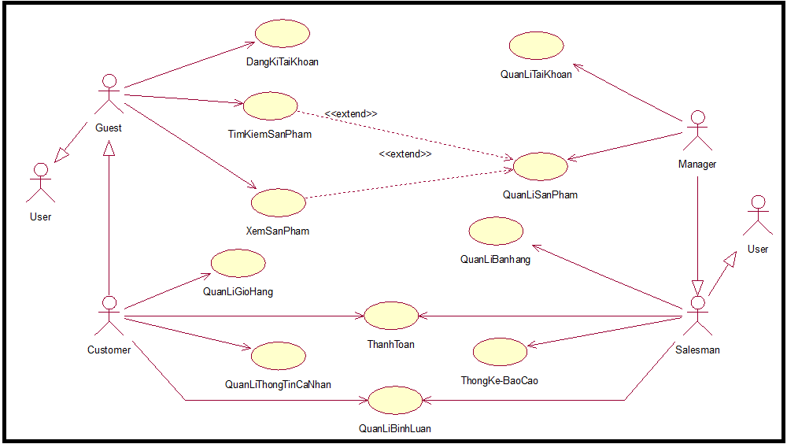

Hình 2.5.1. Biểu đồ usecase tổng quan

* + 1. Usecase xem sản phẩm

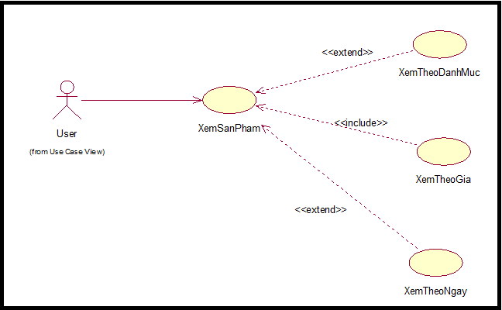

Hình 2.5.2. Usecase xem sản phẩm

* + 1. Usecase quản lí giỏ hàng

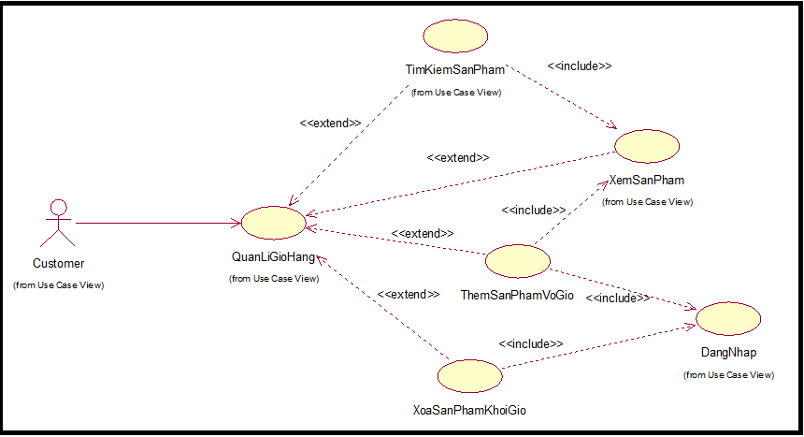

Hình 2.5.3. Usecase quản lí giỏ hàng

* + 1. Usecase quản lí sản phẩm

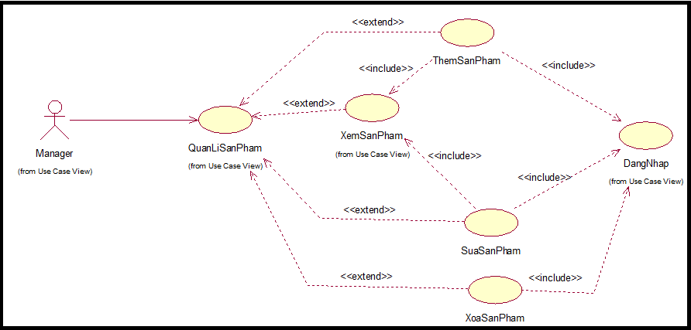

Hình 2.5.4. Usecase quản lí sản phẩm

* 1. Đặc tả một số usecase
     1. Usecase đăng nhập
* Mô tả: Usecase này cho phép người dùng đăng nhập vào trang chủ tương ứng với tài khoản được phân quyền trong cơ sở dữ liệu của website.
* Luồng sự kiện:
* Luồng cơ bản:
* Usecase này bắt đầu khi người dùng muốn: truy cập vào website để mua hàng và thực hiện thanh toán (đối với tài khoản khách hàng); quản lý nghiệp vụ của website (đối với tài khoản admin).
* Hệ thống yêu cầu người dùng nhập thông tin đăng nhập gồm: tên đăng nhập, mật khẩu.
* Hệ thống kiểm tra tính hợp lệ của thông tin nhập vào.
* Luồng rẽ nhánh:
* Nếu người dùng nhập tên đăng nhập, mật khẩu không hợp lệ, hệ thống sẽ thông báo lỗi. Người dùng có thể chọn lựa giữa tiếp tục đăng nhập lại theo dòng sự kiện chính hoặc hủy bỏ việc đăng nhập để kết thúc chức năng đăng nhập.
* Tại bất cứ thời điểm nào trong quá trình thực hiện đăng nhập, nếu không kết nối được với cơ sở dữ liệu thì hệ thống sẽ hiển thị một thông báo lỗi và quá trình đăng nhập sẽ kết thúc.
* Các yêu cầu đặc biệt:
* Không có.
* Tiền điều kiện:
* Người dùng phải đăng kí tài khoản trong cơ sở dữ liệu.
* Người quản trị phải có tài khoản với phân quyền admin trước đó.
* Hậu điều kiện:
* Không có.
* Điểm mở rộng:
* Không có.
  + 1. Usecase xem sản phẩm
* Mô tả: Người dùng có thể xem được các thông tin chi tiết về sản phẩm của website nhờ usecase này.
* Luồng sự kiện:
* Luồng cơ bản:
* Usecase này bắt đầu khi người dùng chọn vào hình ảnh sản phẩm hoặc tên của sản phẩm. Hệ thống sẽ lấy thông tin sản phẩm hiển thị ra màn hình.
* Luồng rẽ nhánh:
* Tại bất cứ thời điểm nào trong quá trình thực hiện usecase xem sản phẩm, nếu không thể kết nối với cơ sở dữ liệu thì hệ thống sẽ hiển thị một thông báo lỗi và usecase xem sản phẩm sẽ kết thúc.
* Các yêu cầu đặc biệt:
* Không có.
* Tiền điều kiện:
* Không có.
* Hậu điều kiện:
* Không có.
* Điểm mở rộng:
* Không có.
  + 1. Usecase quản lí giỏ hàng
* Mô tả: Usecase này cho phép người dùng xem thông tin về các sản phẩm có trong giỏ hàng, thêm sản phẩm vào giỏ hàng, sửa số lượng sản phẩm và xóa sản phẩm khỏi giỏ hàng.
* Luồng sự kiện:
* Luồng cơ bản:
* Mở giỏ hàng:

Usecase này bắt đầu khi người dùng đưa con trỏ chuột đến icon giỏ hàng. Khi đó, hệ thống sẽ lấy thông tin ảnh, tên sản phẩm, giá, số lượng, tổng tiền được lưu trên cơ sở dữ liệu rồi hiển thị ra màn hình.

* Thêm giỏ hàng:

Use case này bắt đầu khi người dùng chọn vào icon giỏ hàng tại mỗi sản mà họ muốn thêm vào giỏ hàng. Hệ thống sẽ lưu thông tin sản phẩm, giá và cập nhật lại số lượng của sản phẩm đó trong giỏ hàng lên 1 sản phẩm nữa.

* Cập nhật giỏ hàng: Khi người dùng đang ở trang xem giỏ hàng, họ có thể chỉnh sửa số lượng của sản phẩm mình muốn mua.
* Xóa giỏ hàng: Người dùng có thể chọn xóa 1 hay nhiều sản phẩm từ giỏ hàng.
* Luồng rẽ nhánh: Tại bất cứ thời điểm nào trong quá trình thực hiện usecase, nếu không kết nối được với cơ sở dữ liệu thì hệ thống sẽ hiển thị một thông báo lỗi và use case kết thúc.
* Các yêu cầu đặc biệt:
* Không có.
* Tiền điều kiện:
  + Người dùng phải đăng kí tài khoản trong cơ sở dữ liệu.
* Hậu điều kiện:
* Không có.
* Điểm mở rộng:
* Không có.
  + 1. Usecase quản lí sản phẩm
* Mô tả: Usecase này cho phép người quản trị xem thông tin về các sản phẩm, thêm sản phẩm, sửa số lượng sản phẩm và xóa sản phẩm khỏi cơ sở dữ liệu của website.
* Luồng sự kiện:
* Luồng cơ bản:
* Usecase này bắt đầu khi người quản trị chọn vào “Quản lí sản phẩm” trong trang quản trị của admin. Khi đó, admin có thể chọn: Thêm sản phẩm, Danh sách sản phẩm, Thêm sản phẩm theo Size.
* Thêm sản phẩm:

Use case này bắt đầu khi người dùng chọn vào “Thêm sản phẩm” hoặc “Thêm sản phẩm theo size” trong “Quản lí sản phẩm” khi admin muốn thêm sản phẩm cho webtie. Hệ thống sẽ lưu thông tin sản phẩm khi mà admin đã điền đầy đủ thông tin và chon “Lưu”.

* Danh sách sản phẩm:

Khi admin chọn “Danh sách sản phẩm” thì hệ thống sẽ lấy dữ liệu các sản phẩm của website có trong cơ sở dữ liệu và hiển thị ra màn hình. Khi đó admin có các lựa chọn:

Khi chọn tên 1 sản phẩm thì sẽ chuyển sang giao diện cho phép admin thay đổi các thông tin về sản phẩm.

Khi admin chọn các checkbox tại mỗi sản phẩm thì có thể chọn “Xóa” để xóa sản phẩm khỏi cơ sở dữ liệu của website.

* Các yêu cầu đặc biệt:
* Không có.
* Tiền điều kiện:
  + Admin đăng nhập vào trang quản lí của website.
* Hậu điều kiện:
* Không có.
* Điểm mở rộng:
* Không có.
  1. Biểu đồ hoạt động
     1. Usecase đăng nhập

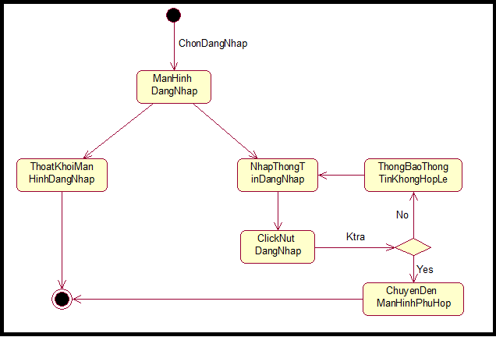

Hình 2.7.1. Biểu đồ hoạt động usecase đăng nhập

* + 1. Usecase xem sản phẩm

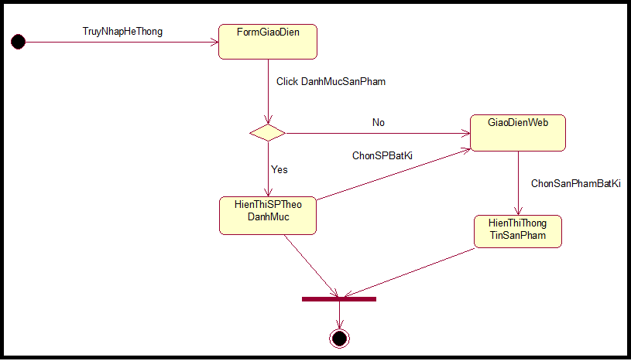

Hình 2.7.2. Biểu đồ hoạt động usecase xem sản phẩm

* + 1. Usecase quản lí giỏ hàng

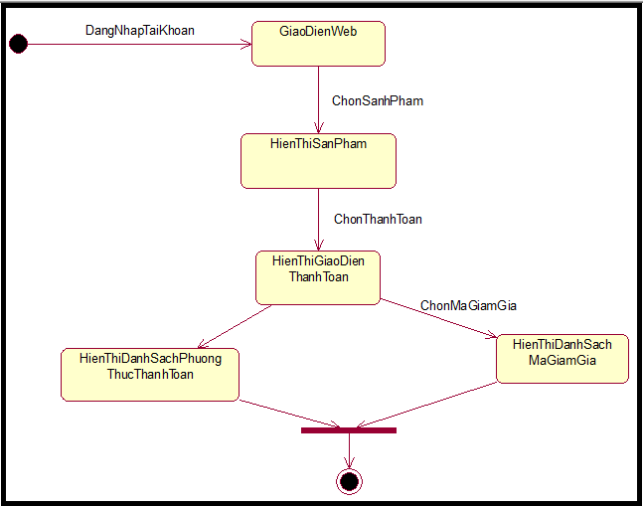

Hình 2.7.3. Biểu đồ hoạt động usecase quản lí giỏ hàng

* + 1. Usecase quản lí sản phẩm

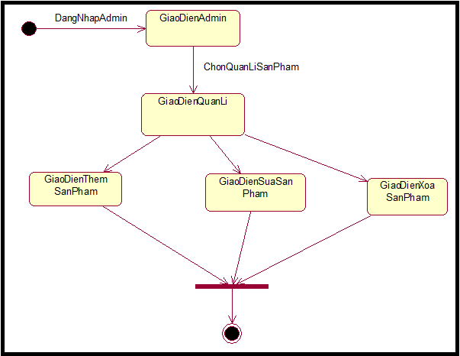

Hình 2.7.4. Biểu đồ hoạt động usecase quản lí sản phẩm

* 1. Biểu đồ trình tự
     1. Usecase đăng nhập

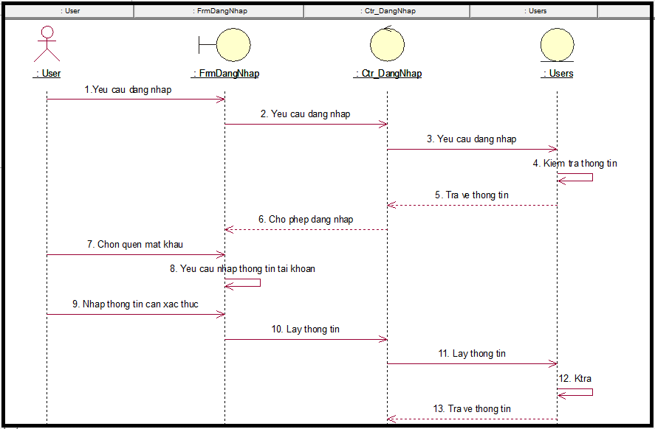

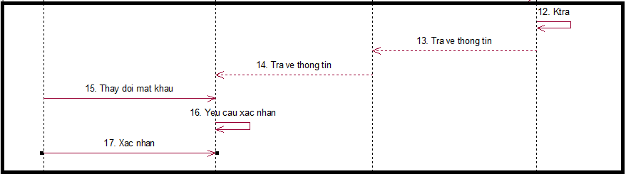

Hình 2.8.1. Biểu đồ trình tự usecase đăng nhập

* + 1. Usecase xem sản phẩm

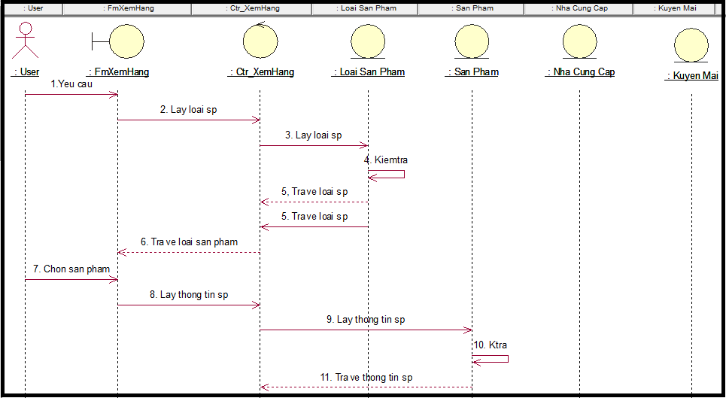

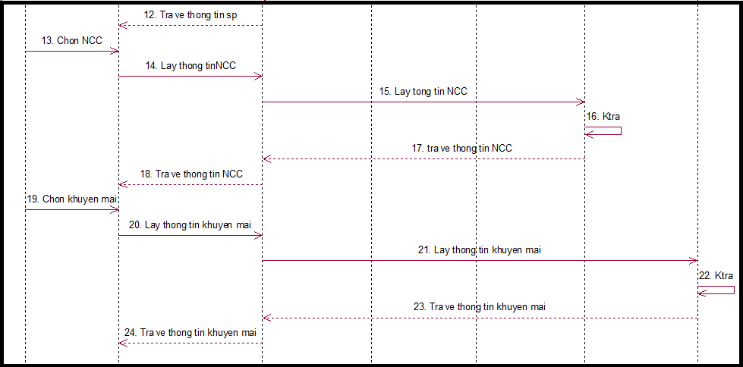

Hình 2.8.2. Biểu đồ trình tự usecase xem sản phẩm

* + 1. Usecase quản lí giỏ hàng

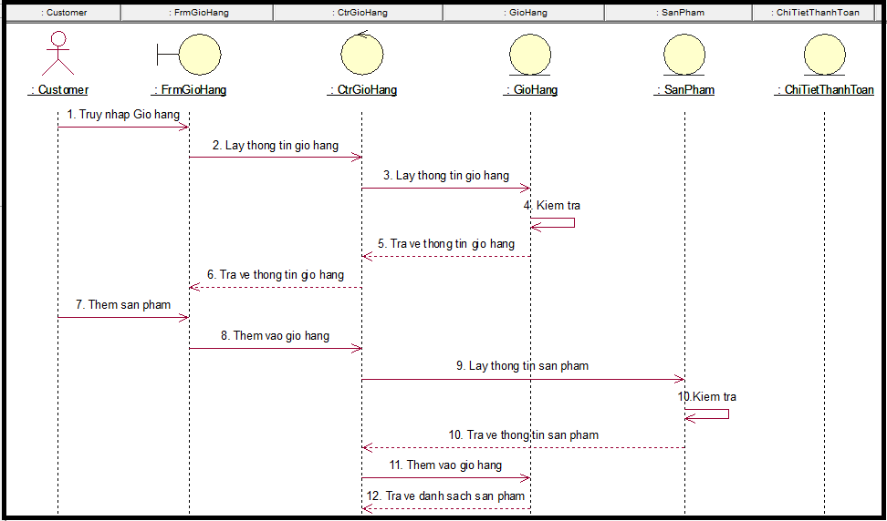

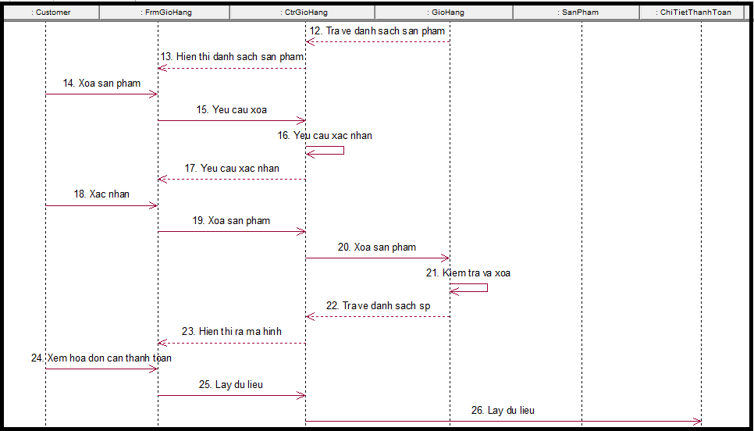

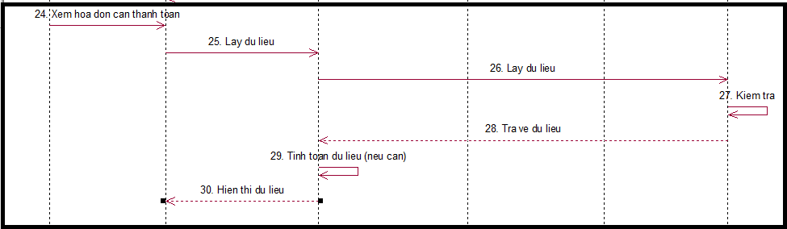

Hình 2.8.3. Biểu đồ trình tự usecase quản lí giỏ hàng

* + 1. Usecase quản lí sản phẩm

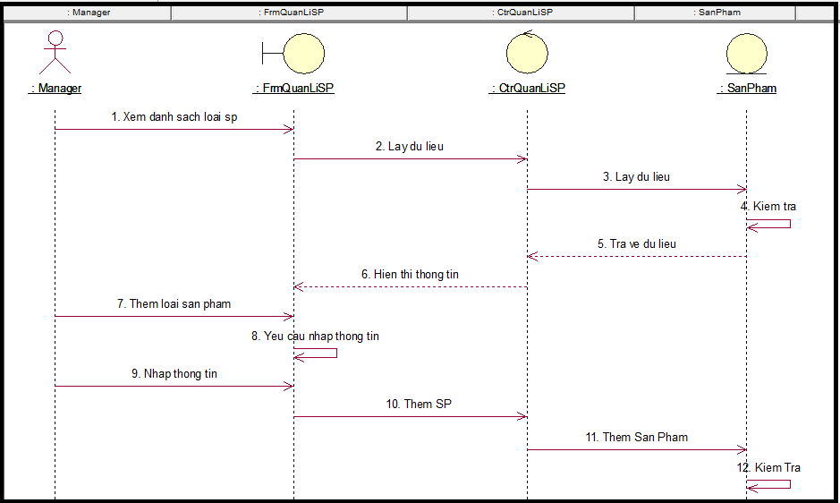

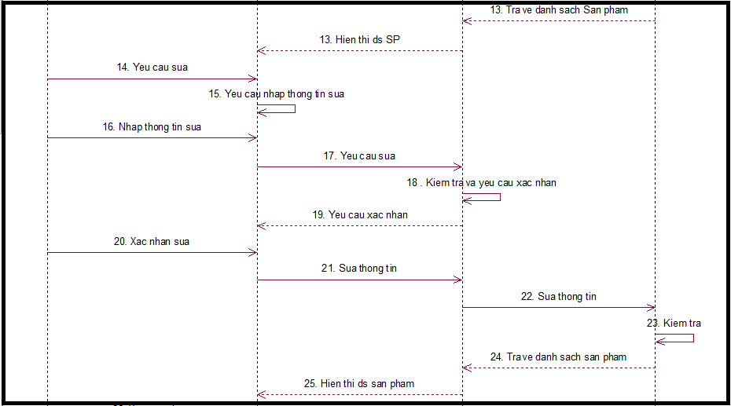

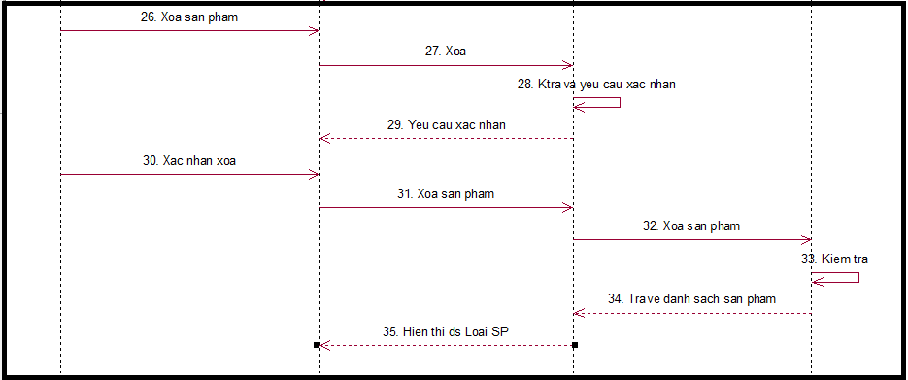

Hình 2.8.4. Biểu đồ trình tự usecase quản lí sản phẩm

* 1. Thiết kế cơ sở dữ liệu
     1. Thiết kế bảng Cơ sở dữ liệu
* ***Bảng Account***

|  |  |  |  |  |
| --- | --- | --- | --- | --- |
| ***Tên thuộc tính*** | ***Diễn giải*** | ***Kiểu dữ liệu*** | ***Loại dữ liệu*** | ***Độ rộng*** |
| id_account | Id tài khoản | Int | Ràng buộc | 30 ký tự |
| user_name | Tên đăng nhập | Varchar | Không ràng buộc | 50 ký tự |
| password | Mật khẩu | Varchar | Không ràng buộc | 50 ký tự |
| Level | Cấp độ | Varchar | Không ràng buộc | 5 ký tự |
| ho_ten | Họ tên | Varchar | Không ràng buộc | 50 ký tự |
| dien_thoai | Số điện thoại | Varchar | Không ràng buộc | 50 ký tự |
| gioi_tinh | Giới tính | Varchar | Không rảng buộc | 50 ký tự |
| dia_chi | Địa chỉ | Varchar | Không ràng buộc | 100 ký tự |

Bảng 2. 1 Bảng Account

* ***Bảng Banner***

|  |  |  |  |  |
| --- | --- | --- | --- | --- |
| ***Tên thuộc tính*** | ***Diễn giải*** | ***Kiểu dữ liệu*** | ***Loại dữ liệu*** | ***Độ rộng*** |
| id_banner | Id banner | Int | Ràng buộc | 50 ký tự |
| Name_banner | Tên banner | Varchar | Không ràng buộc | 100 ký tự |
| Image_banner | Ảnh banner | Varchar | Không ràng buộc | 100 ký tự |

Bảng 2. 2 Bảng Banner

* ***Bảng Đơn hàng***

|  |  |  |  |  |
| --- | --- | --- | --- | --- |
| ***Tên thuộc tính*** | ***Diễn giải*** | ***Kiểu dữ liệu*** | ***Loại dữ liệu*** | ***Độ rộng*** |
| Ma_don_hang | Mã đơn hàng | Int | Ràng buộc | 50 ký tự |
| Id_product | Mã sản phẩm | Int | Không ràng buộc | 50 ký tự |
| Name_product | Tên sản phẩm | Varchar | Không ràng buộc | 100 ký tự |
| So_luong | Số lượng | Int | Không ràng buộc | 50 ký tự |
| Tong_tien | Tổng tiền | Int | Không ràng buộc | 50 ký tự |

Bảng 2. 3 Bảng đơn hàng

* ***Bảng Hóa đơn***

|  |  |  |  |  |
| --- | --- | --- | --- | --- |
| ***Tên thuộc tính*** | ***Diễn giải*** | ***Kiểu dữ liệu*** | ***Loại dữ liệu*** | ***Độ rộng*** |
| Id_hd | Id hóa đơn | Int | Ràng buộc | 30 ký tự |
| ho_ten | Họ tên | Varchar | Không ràng buộc | 50 ký tự |
| Ngay_dat_hang | Ngày đặt hàng | Date | Không ràng buộc |  |
| Dien_thoai | Điện thoại | Varchar | Không ràng buộc | 50 ký tự |
| Dia_chi | Địa chỉ | Varchar | Không ràng buộc | 50 ký tự |

Bảng 2. 4 Bảng hóa đơn

* ***Bảng Logo web***

|  |  |  |  |  |
| --- | --- | --- | --- | --- |
| ***Tên thuộc tính*** | ***Diễn giải*** | ***Kiểu dữ liệu*** | ***Loại dữ liệu*** | ***Độ rộng*** |
| Id_logo | Id logo | Int | Ràng buộc | 50 ký tự |
| Name_logo | Tên logo | Varchar | Không ràng buộc | 100 ký tự |
| Image_logo | Ảnh logo | Varchar | Không ràng buộc | 50 ký tự |

Bảng 2. 5 Bảng logo web

* ***Bảng Menu***

|  |  |  |  |  |
| --- | --- | --- | --- | --- |
| ***Tên thuộc tính*** | ***Diễn giải*** | ***Kiểu dữ liệu*** | ***Loại dữ liệu*** | ***Độ rộng*** |
| Id_menu | ID menu | Int | Ràng buộc | 10 ký tự |
| Name_menu | Tên menu | Varchar | Không ràng buộc | 50 ký tự |
| Link_menu | Link menu | Varchar | Không ràng buộc | 50 ký tự |

Bảng 2. 6 Bảng menu

* ***Bảng News***

|  |  |  |  |  |
| --- | --- | --- | --- | --- |
| ***Tên thuộc tính*** | ***Diễn giải*** | ***Kiểu dữ liệu*** | ***Loại dữ liệu*** | ***Độ rộng*** |
| Id_new | Mã news | Int | Ràng buộc | 20 ký tự |
| Tittle_news | Tiê đề news | Varchar | Không ràng buộc | 1000 ký tự |
| Image_news | Ảnh news | Varchar | Không ràng buộc | 50 ký tự |
| Short_content | Tóm tắt new | Longtext | Không ràng buộc |  |
| Type_news | Loại news | Varchar | Không ràng buộc | 50 ký tự |
| Long_content | Nội dung | Longtext | Không ràng buộc |  |
| Date_update | Ngày cập nhật | Datetime | Không rảng buộc |  |
| Id_beauti | Id beauty | Int | Không ràng buộc | 50 ký tự |

Bảng 2. 7 Bảng news

* ***Bảng Product***

|  |  |  |  |  |
| --- | --- | --- | --- | --- |
| ***Tên thuộc tính*** | ***Diễn giải*** | ***Kiểu dữ liệu*** | ***Loại dữ liệu*** | ***Độ rộng*** |
| Id_product | Id sản phẩm | Int | Ràng buộc | 10 ký tự |
| Name_product | Tên sản phẩm | Varchar | Không ràng buộc | 100 ký tự |
| Describe_product | Mô tả | Longtext | Không ràng buộc |  |
| Price_product | Giá | Int | Không ràng buộc | 10 ký tự |
| Image_product | Ảnh sản phẩm | Varchar | Không ràng buộc | 100 ký tự |
| Type_product | Loại sản phẩm | Varchar | Không ràng buộc | 50 ký tự |
| Useful_product | Sử dụng cho | Varchar | Không ràng buộc | 50 ký tự |
| Parent_product | Thuộc menu | Varchar | Không ràng buộc | 50 ký tự |
| Xuat_xu | Xuất xứ | Varchar | Không ràng buộc | 50 ký tự |
| Quy_cach | Quy cách | Varchar | Không ràng buộc | 50 ký tự |
| Noi_dung | Nội dung | Longtext | Không ràng buộc |  |
| Tinh_trang | Tình trạng | Varchar | Không ràng buộc | 10 ký tự |
| Id_sub | Id sub | Varchar | Không ràng buộc | 50 ký tự |

Bảng 2. 8 Bảng Product

* ***Bảng Submenu***

|  |  |  |  |  |
| --- | --- | --- | --- | --- |
| ***Tên thuộc tính*** | ***Diễn giải*** | ***Kiểu dữ liệu*** | ***Loại dữ liệu*** | ***Độ rộng*** |
| Id_sub | Mã sub | Int | Ràng buộc | 10 ký tự |
| Name_sub | Tên sub | Varchar | Không ràng buộc | 100 ký tự |
| Link_sub | Link sub | Varchar | Không ràng buộc | 100 ký tự |
| Parent | Lớp cha | Int | Không ràng buộc | 50 ký tụ |
| Type_sub | Loại sub | Varchar | Không ràng buộc | 50 ký tự |

Bảng 2. 9 Bảng submenu

* ***Bảng Type_beauti***

|  |  |  |  |  |
| --- | --- | --- | --- | --- |
| ***Tên thuộc tính*** | ***Diễn giải*** | ***Kiểu dữ liệu*** | ***Loại dữ liệu*** | ***Độ rộng*** |
| Id_beauti | Mã beauty | Int | Ràng buộc | 50 ký tự |
| Name_beauti | Tên beauty | Varchar | Không ràng buộc | 100 ký tự |

Bảng 2. 10 Bảng type_beauti

* ***Bảng Type_product***

|  |  |  |  |  |
| --- | --- | --- | --- | --- |
| ***Tên thuộc tính*** | ***Diễn giải*** | ***Kiểu dữ liệu*** | ***Loại dữ liệu*** | ***Độ rộng*** |
| Id_type | Mã type | Int | Ràng buộc | 0 ký tự |
| Name_type | Tên type | Varchar | Không ràng buộc | 100 ký tự |

Bảng 2. 11 Bảng type_product

* ***Bảng Useful_product***

|  |  |  |  |  |
| --- | --- | --- | --- | --- |
| ***Tên thuộc tính*** | ***Diễn giải*** | ***Kiểu dữ liệu*** | ***Loại dữ liệu*** | ***Độ rộng*** |
| Id_useful | Mã useful | Int | Ràng buộc | 50 ký tự |
| Name_ useful | Tên sub | Varchar | Không ràng buộc | 100 ký tự |

Bảng 2. 12 Bảng useful_product

* + 1. Các ràng buộc quan hệ CSDL
* **Bảng Account:** 
  + Thuộc tính id_account là số nguyên dương và id_account không được trùng nhau.
  + Thuộc tính level cũng là số nguyên dương và không vượt quá 3 (Vì chỉ có 3 level).
  + Giới tính chỉ đươc nhập là Nam hoặc là Nữ.
* **Bảng Banner:**
  + Thuộc tính id_banner là số nguyên dương và không được trùng nhau cũng như bỏ trống.
* **Bảng Hóa đơn:**
  + Thuộc tính id hóa đơn không được bỏ trống và không được trùng nhau. Id hóa đơn là số nguyên dương.
  + Các thuộc tính trong bảng hóa đơn không được bỏ trống.
* **Bảng Logo Website:**
  + Id logo không được bỏ trống và không được trùng nhau. Id logo là số nguyên dương.
* **Bảng Menu:**
  + Id menu không được bỏ trống và không được trùng nhau. Id logo là số nguyên dương.
  + Các thuộc tính trong bảng không được bỏ trống.
* **Bảng News:**
  + Id news không được bỏ trống và không được trùng nhau. Id news là số nguyên dương.
  + Type news là số nguyên dương cũng như không được bỏ trống.
  + Thuộc tính date up là kiểu ngày tháng năm và không được bỏ trống.
* **Bảng Product:**
  + Thuộc tính id product không được trống và không được trùng nhau. Id product là số nguyên dương.
  + Thuộc tính price product là số nguyên.
* **Bảng Submenu:**
  + Id sub không được bỏ trống và không được trùng nhau. Id news là số nguyên dương.
  + Thuộc tính parent là số nguyên dương.
* **Bảng Type beauti :**
  + Thuốc tính id type beauti không được trống và không được trùng nhau. Id type beauti là số nguyên dương.
  + Các thuộc tính không được bỏ trống.
* **Bảng Type product :**
  + Thuộc tính id type không được bỏ trống và không được trùng nhau. Id type là số nguyên dương.
  + Các thuộc tính trong bảng không được trống.
* **Bảng useful_product:**
  + Thuộc tính id useful không được bỏ trống và không được trùng nhau. Id useful là số nguyên dương.
  + Các thuộc tính trong bảng không được trống.
  1. Thiết kế giao diện và chức năng của website
     1. Giao diện và chức năng dành cho người dùng
* ***Giao diện đăng nhập***

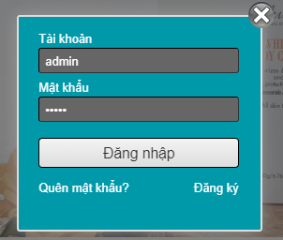

Hình 2.10.1. Giao diện đăng nhập

* ***Giao diện đăng ký***

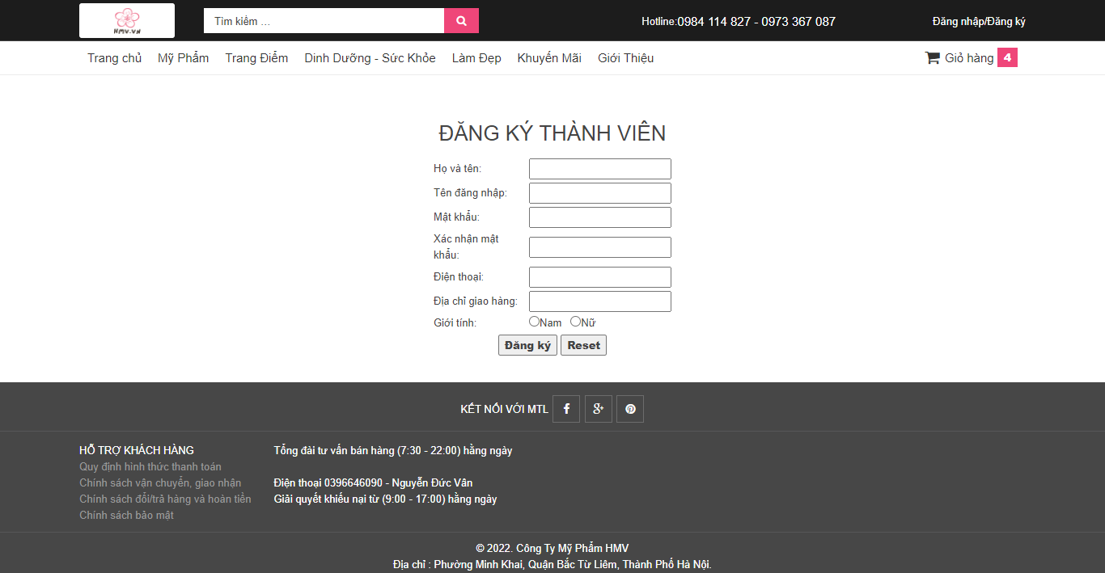

Hình 2.10.2. Giao diện đăng ký

* ***Giao diện trang chủ***

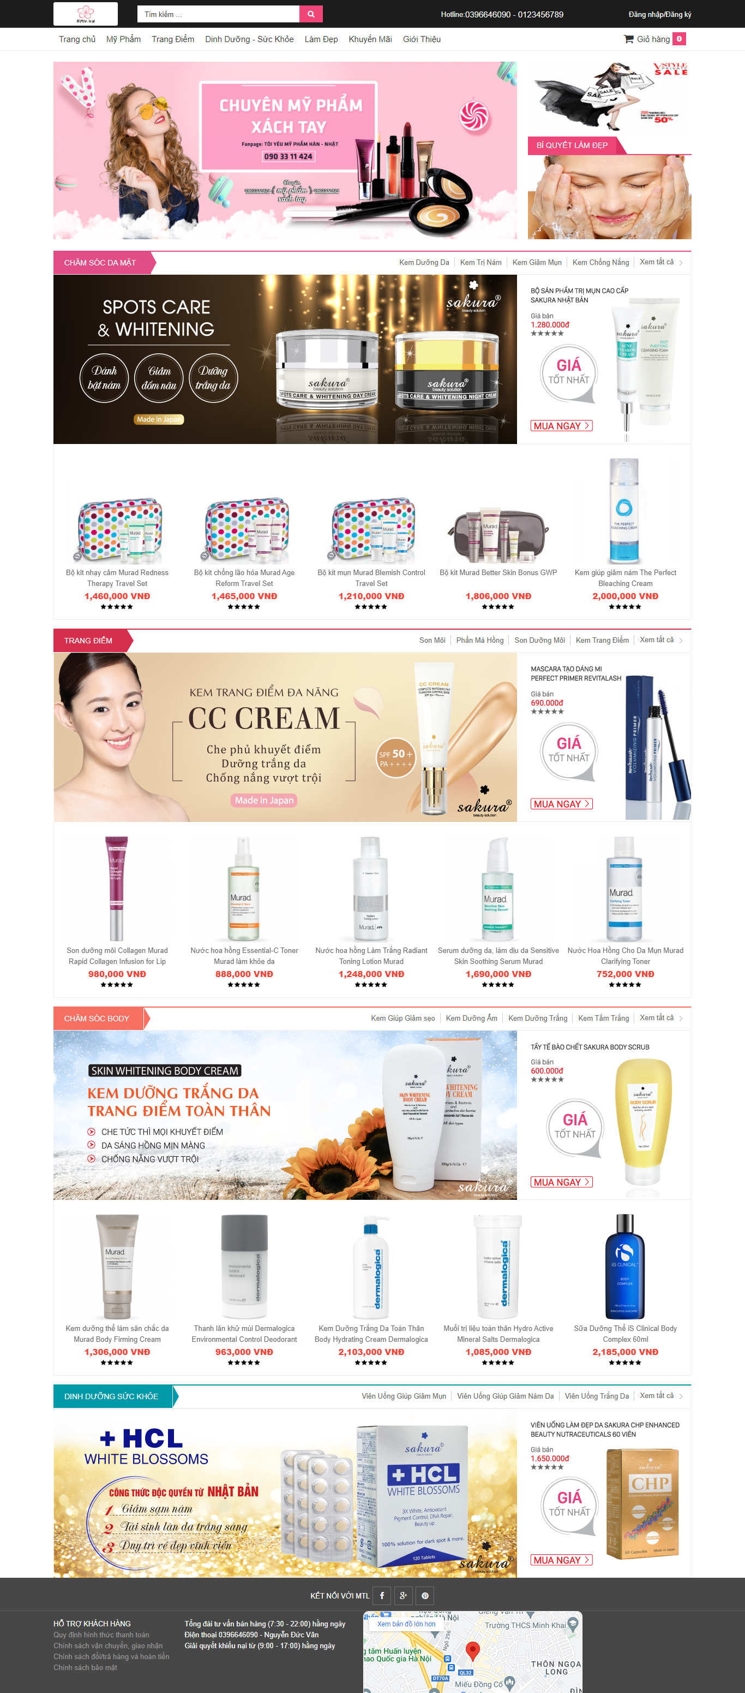

Hình 2.10.3. Giao diện trang chủ

* ***Giao diện chọn sản phẩm***

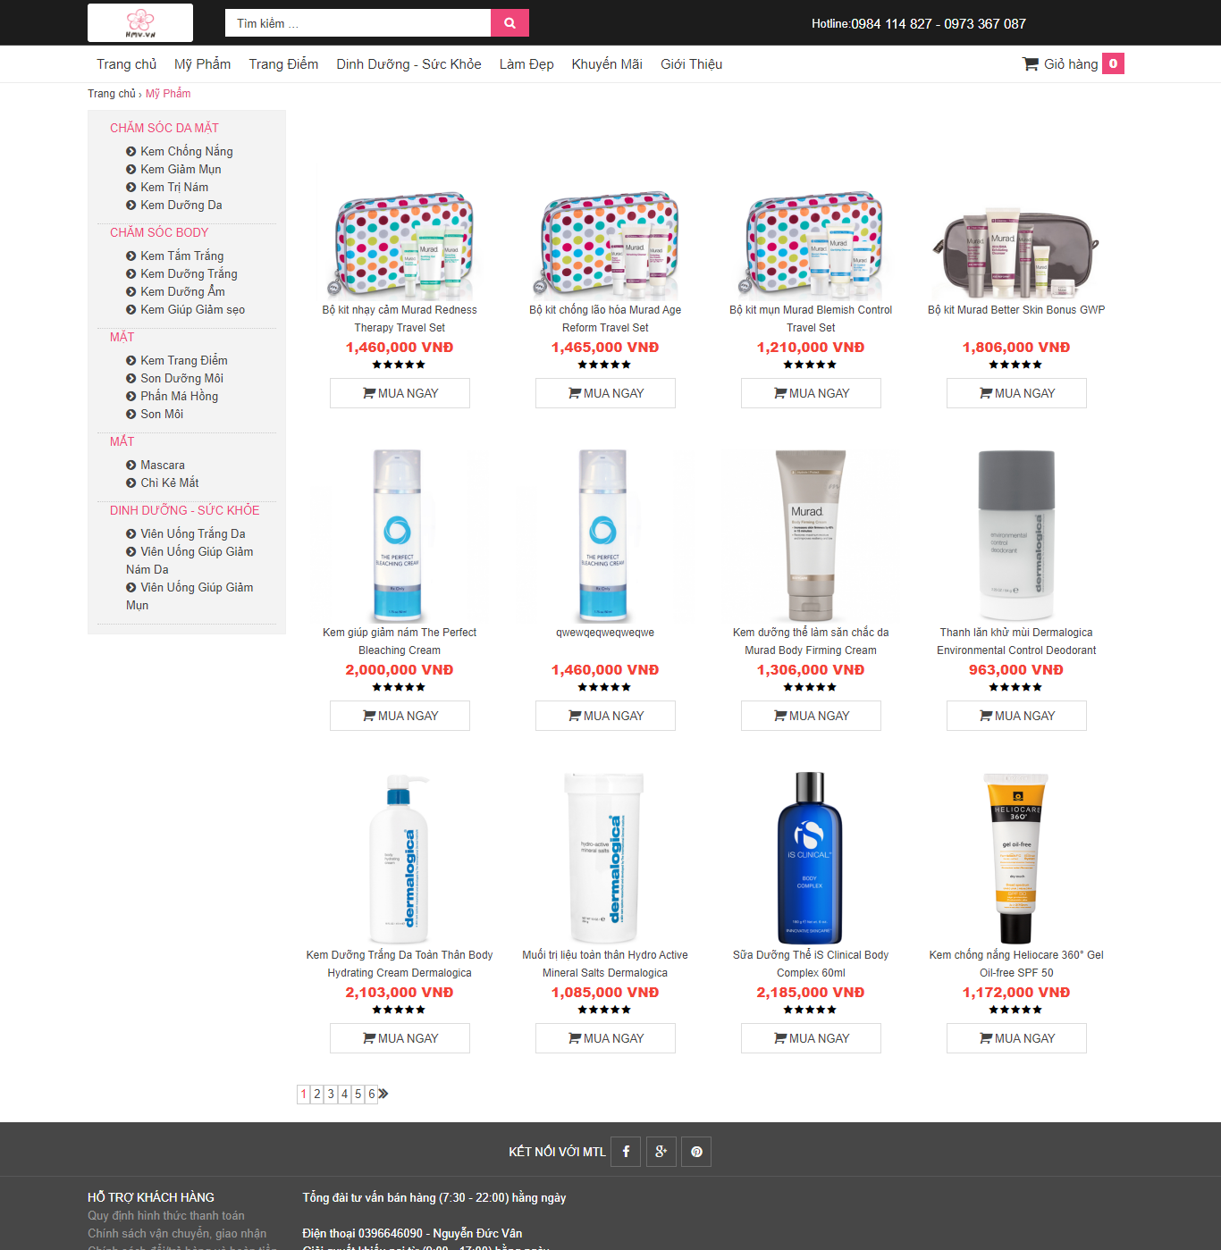

Hình 2.10.4. Giao diện chọn sản phẩm

* ***Giao diện chi tiết sản phẩm***

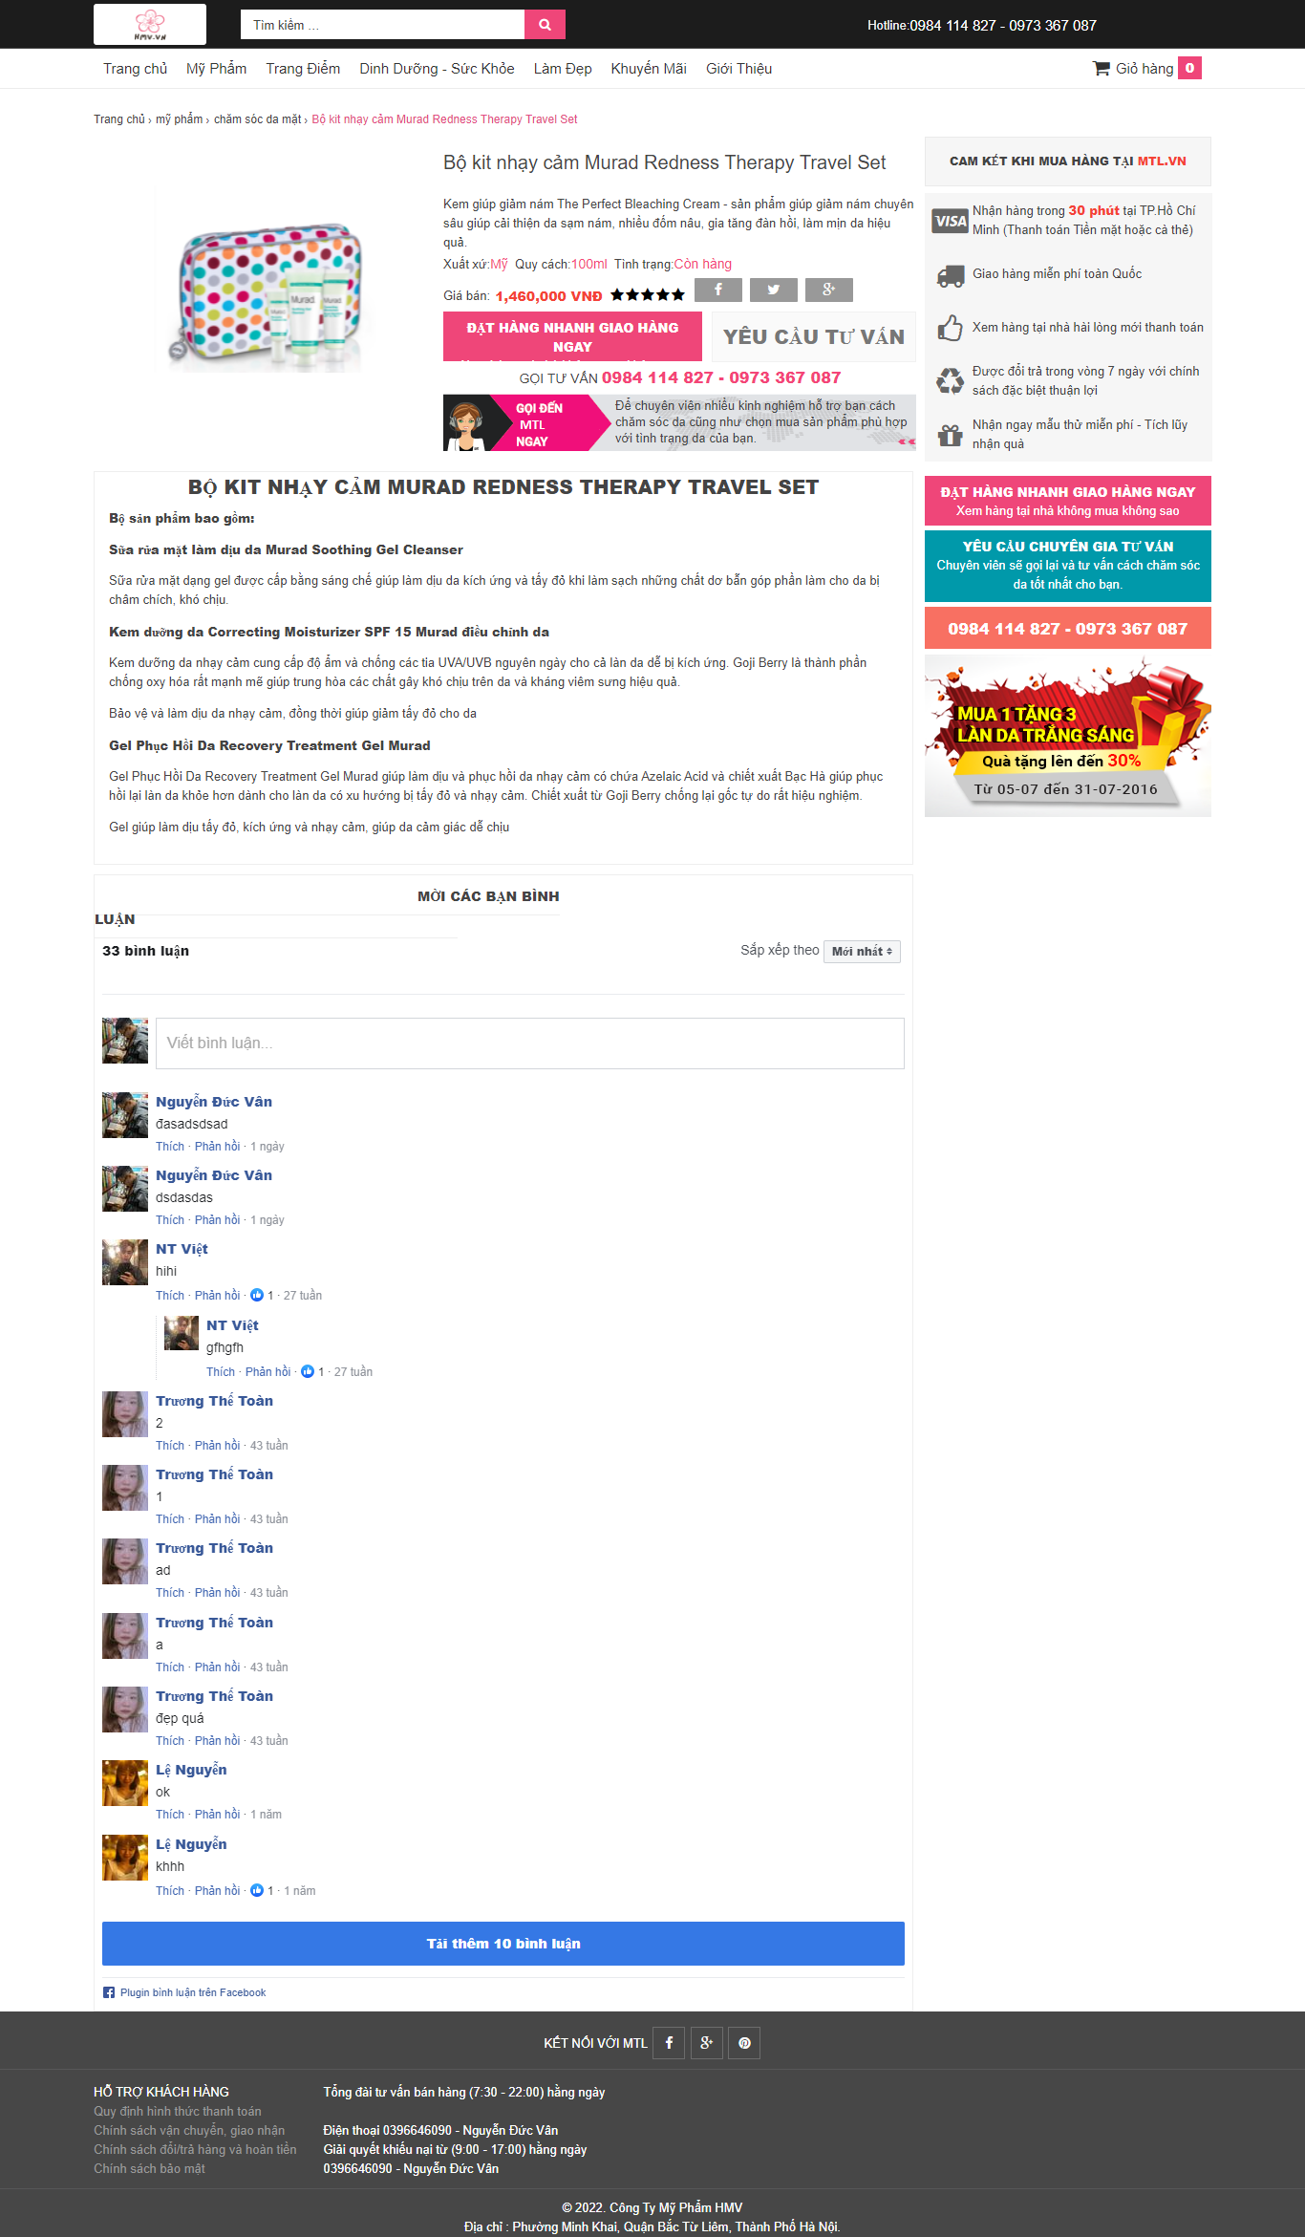

Hình 2.10.5. Giao diện chi tiết sản phẩm

* ***Giao diện giỏ hàng***

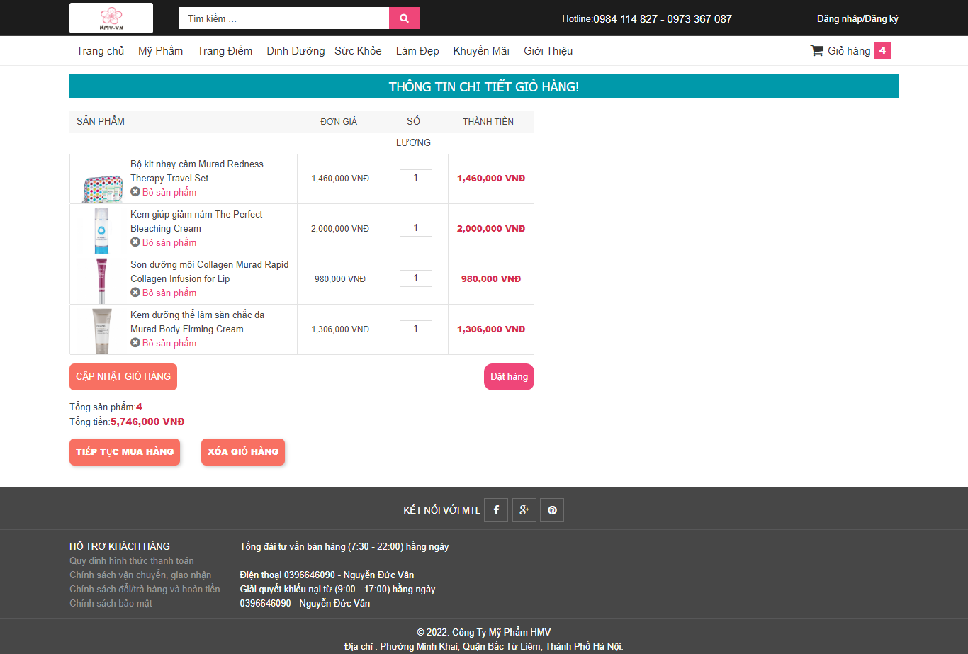

Hình 2.10.6. Giao diện giỏ hàng

* + 1. Giao diện và chắc năng dành cho quản trị
* ***Giao diện trang admin***

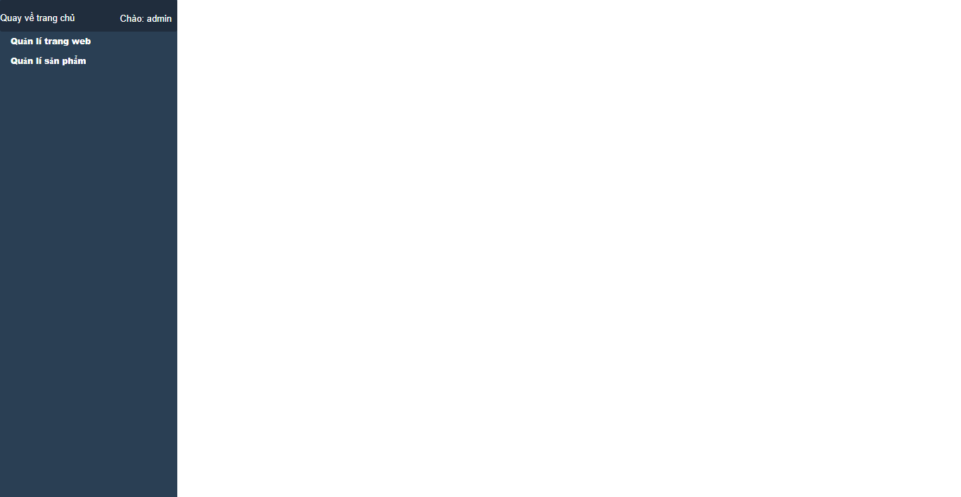

Hình 2.10.7. Giao diện trang admin

* ***Giao diện trang thay đổi logo***

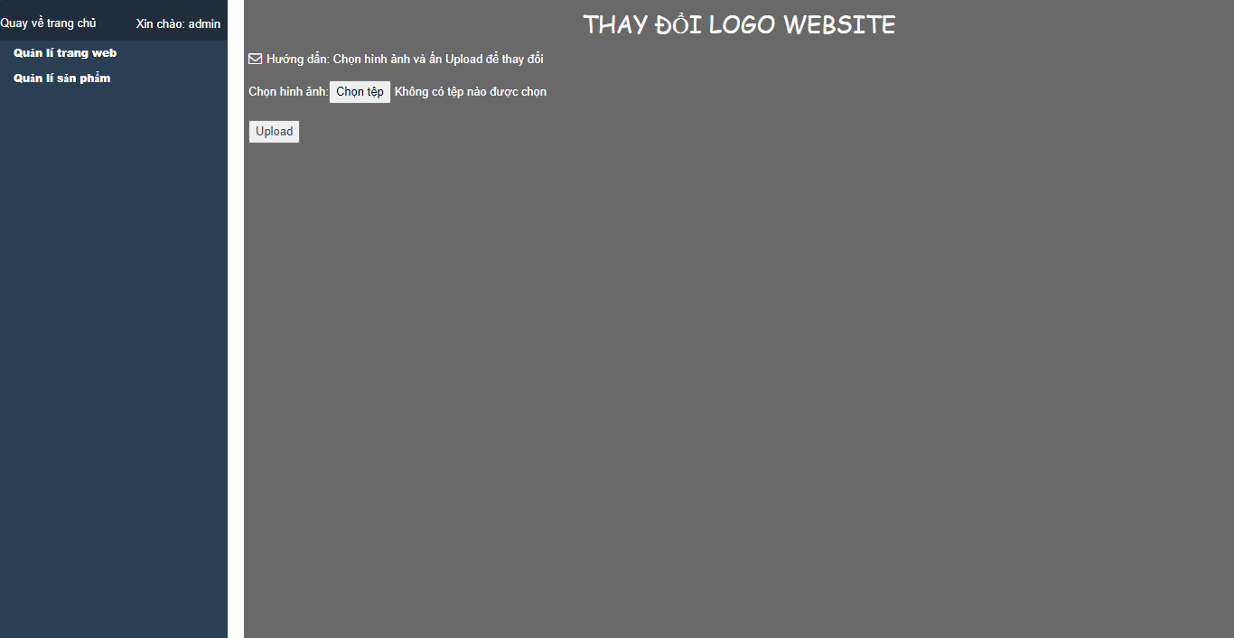

Hình 2.10.8. Giao diện thay đổi logo

* ***Giao diện trang thay đổi menu***

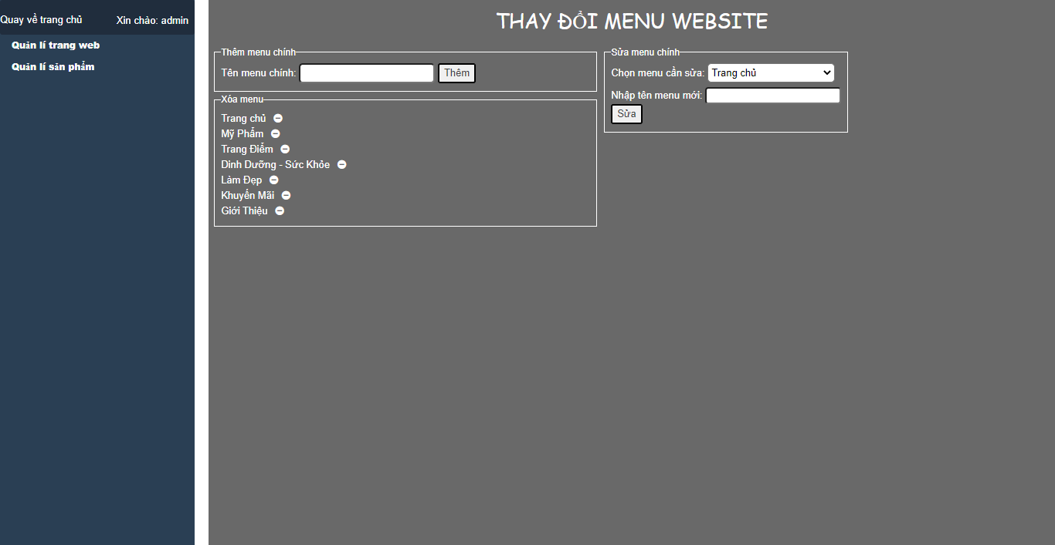

Hình 2.10.9. Giao diện trang thay đổi menu

* ***Giao diện trang thay đổi banner***

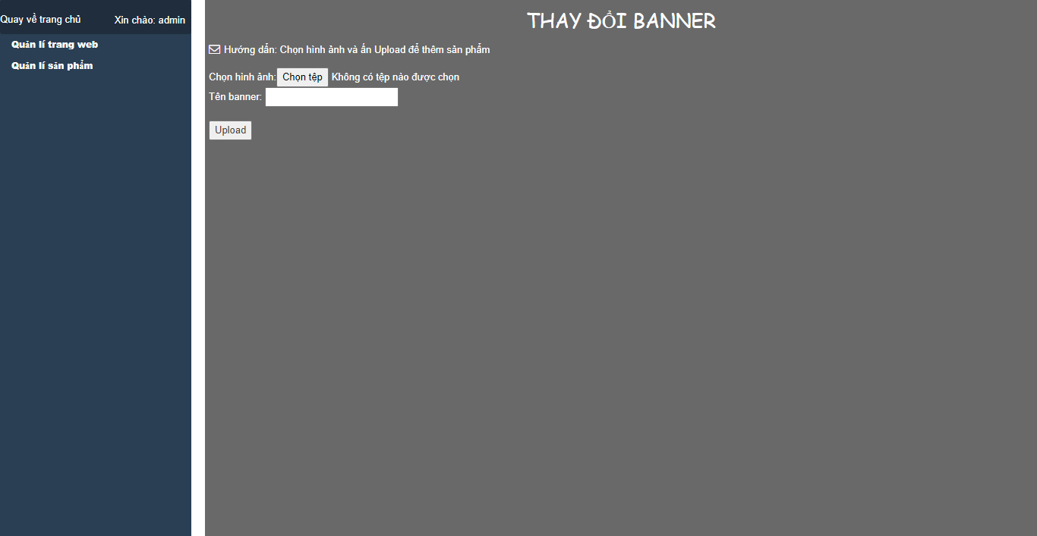

Hình 2.10.10. Giao diện trang thay đổi banner

* ***Giao diện trang danh sách sản phẩm***

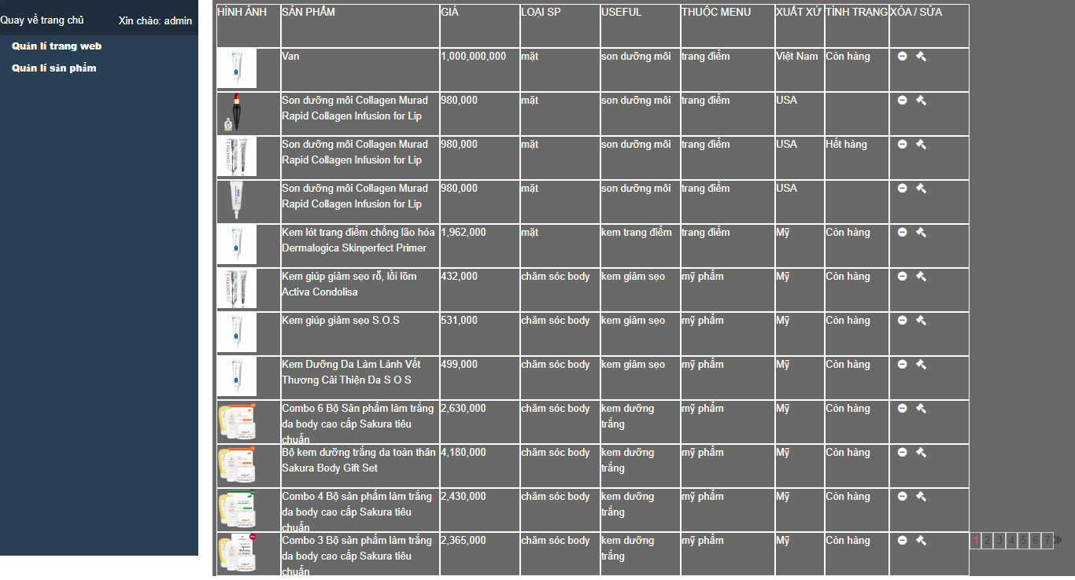

Hình 2.10.11. Giao diện trang danh sách sản phẩm

* ***Giao diện trang thêm sản phẩm***

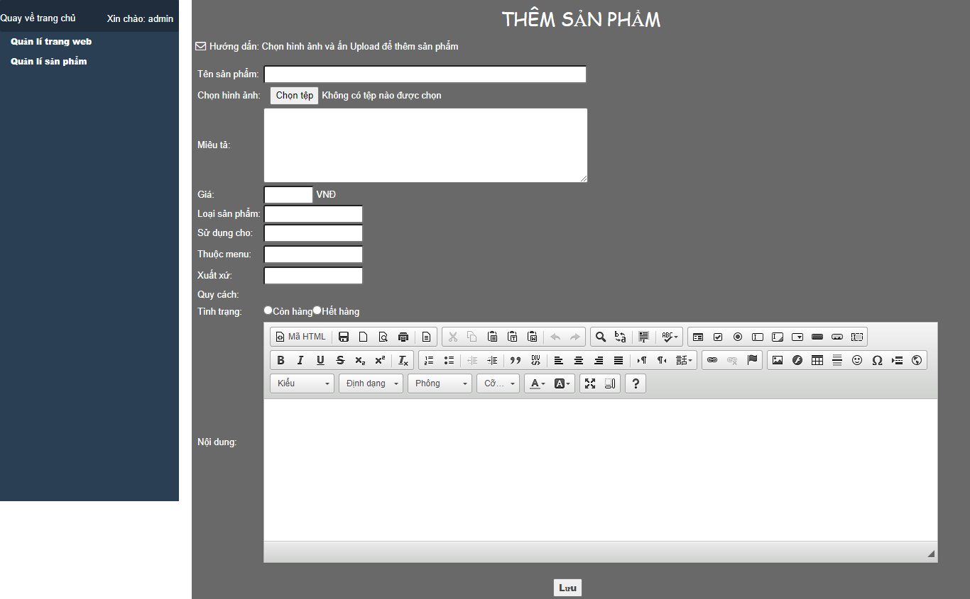

Hình 2.10.12. Giao diện trang thêm sản phẩm

* ***Giao diện trang sửa sản phẩm***

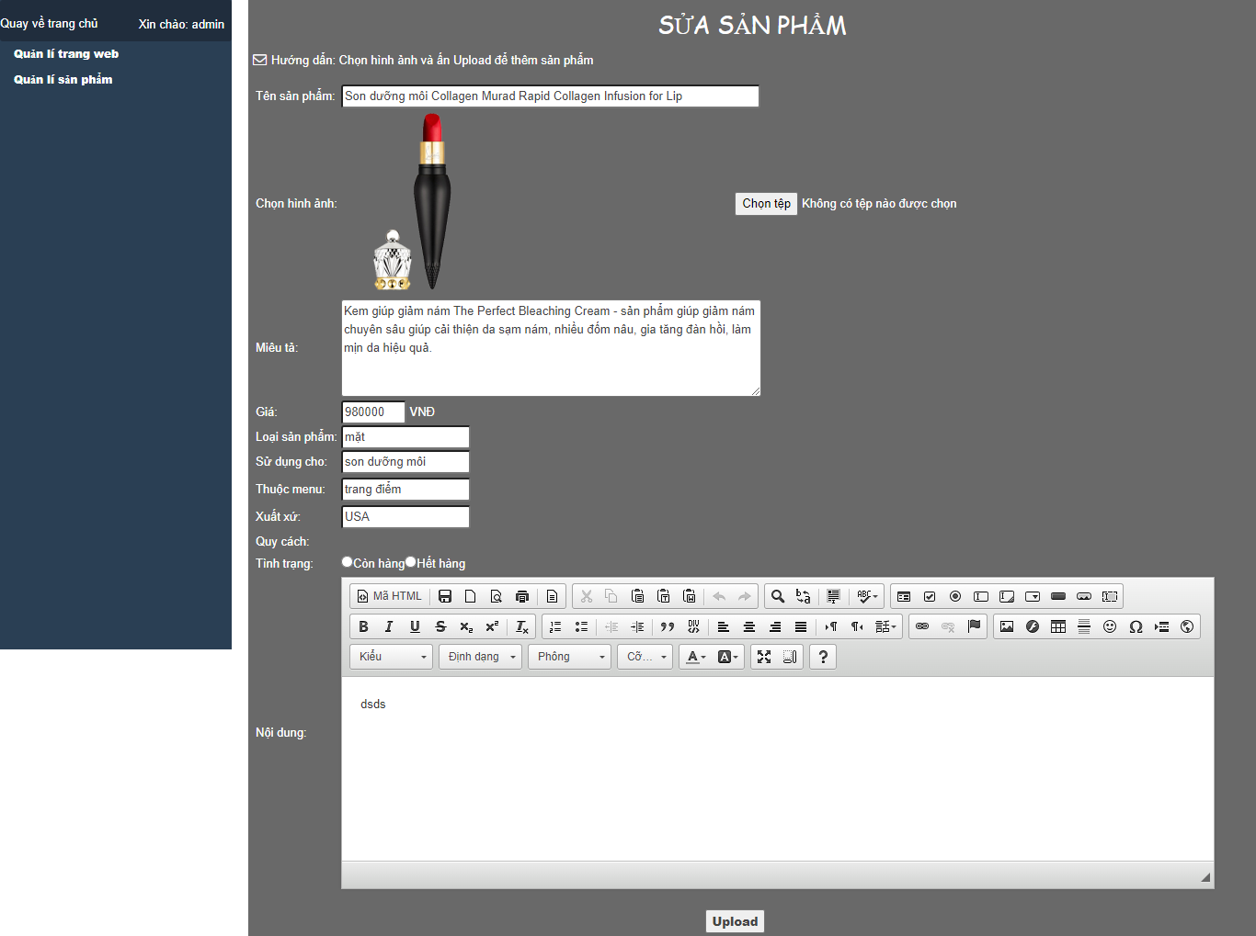

Hình 2.10.13. Giao diện trang sửa sản phẩm

Chương 3. Kết luận

3.1 Kết luận

3.1.1 Kết quả đạt được

Với đề tài này, chúng em đã hoàn thành một số yêu cầu đặt ra, bao gồm:

* Giao diện: Thiết kế trên Photoshop và sử dụng các tính năng slide cho trang chủ, tăng tính thẩm mỹ, thiết kế giao diện theo chuẩn Worlpress, sống động thu hút người xem khi ghé thăm website.
* Hiển thị nội dung sản phẩm 1 các chi thiết và khoa học.
* Cho phép người dùng đặt hàng trực tuyến trên website ứng với các sản phẩm đã chọn.
* Quản trị cho phép chỉnh sửa giao diện.
* Quản trị cho việc thêm mới sản phẩm, xóa sửa sản phẩm cũ.
* Thực hiện upload file, phục vụ trong việc quản lý sản phẩm.
* Phẩn quyền người dùng.
* Ungqa dụng chat với nhân viên cửa hàng.

3.1.2 Các hướng phát triển

* Bổ sung và hoàn thiện giao diện quản lý Admin thêm nhiều chức năng mới.
* Chỉnh sửa hoàn thiện các trang template cho phù hợp với mọi thiết bị.
* Thêm chức năng thanh toán trực tuyến như Visa, Paypal, …
* Bổ sung các chức năng khách hàng thân thiết, tăng chiết khấu, ưu đãi cho khách V.I.P.
* Tăng cường bảo mật cho website.
* Bảo mật souce code cửa website. Có thể sử dụng các kỹ thuật mã hóa toàn bộ souce code của website để chống đánh cắp và bảo mật thông tin.
* Bảo mật CSDL trên SQL Server.

TÀI LIỆU THAM KHẢO

LINK MÃ NGUỒN

[1] https://github.com/LeVanHiep/webmypham